Індивідуальна творча робота

Особливості формування
предметних компетентностей учнів
у процесі впровадження на уроках математики
дидактичних ігор

З досвіду роботи
вчителя математики
Ганнівської ЗШ І – ІІІ ступенів
Новоукраїнської районної ради
Кіровоградської області
Грязнової Наталії Олександрівни

2012 рік

Візитна картка
1. Прізвище, імя, по батькові:

Грязнова
Наталія
Олександрівна

2. Дата народження: 27.09.1980
3. Освіта: вища
4. Кваліфікація за дипломом:
КС № 11029274 – вчитель початкових класів;
КС № 27275741 - вчитель математики та основ економіки;
КС № 28826835- викладач математики.
5.Заклад, де працюю:Ганнівська ЗШ І- IIIст.
6. Посада: вчитель математики
7. Дата призначення: 05.01.2004
8.Загальний стаж роботи: 13 років
9.Стаж педагогічної роботи: 13 років
10.Стаж роботи за спеціальністю:13 років
11.Стаж роботи у даній школі: 9 років
12. Кваліфікаційна категорія, дата присвоєння:
вища категорія, 2012 рік.
13. Домашня адреса: вулиця Шкільна, 10
село Ганнівка
Новоукраїнський район
Кіровоградська область
27165
14. Телефон : 0989133013
15.E-mail: natascha1980@ukr.net

«Особливості формування
предметних компетентностей
учнів у процесі впровадження
на уроках математики
дидактичних ігор».

„ Дитина – єдиний геній
серед буденних сірих людей.
А учитель не той, хто все життя вчить,
а той хто все життя вчиться.
Я не знаю яким буде світ,
коли виростуть мої учні,
які цілі й цінності будуть актуальними тоді, тому намагаюсь запалити їх єдиним прагненням – прагненням учитися”.

«Учіть математику! Будете знати математику – будете знати все».
П.Л. Капіца

У грі немає серйозніших, ніж малі діти.

В.О. Сухомлинський.

У дитячому віці гра – це норма, і дитина повинна завжди гратися, навіть коли робить серйозну справу.
А.С.Макаренко
Педагог не може не грати.
А.С.Макаренко

Ігри – наслідування серйозної діяльності… Наслідування? Ні, дещо значно більше і цінніше.
Я.Корчак

Гра – це навчання, це один з найефективніших видів навчання. Ключ до успіху: перетворіть гру на навчальний досвід і переконайтеся, що навчання – це здебільшого приємність.

Дженіс Ллойд

Тема  досвіду | Особливості формування предметних компетентностей учнів у процесі впровадження на уроках математики дидактичних ігор
Носій  досвіду | Грязнова  Наталія Олександрівна
Область | Кіровоградська
Район | Новоукраїнський
Навчальний  заклад | Ганнівська загальноосвітня  школа І – ІІІ ступенів  Новоукраїнської районної ради Кіровоградської області.
Спеціальність | Вчитель математики
Посада | Вчитель математики
Кваліфікаційна категорія | Вища
Звання | -

І. Актуальність створення досвіду з даного питання.

Початок XXI століття означений складним пошуком нового світорозуміння, педагогічного світовідчуття у всьому світі. За умов змін в українському суспільстві особливого значення набувають питання формування нових життєвих стратегій, компетентності, конкурентоспроможності, посилення гнучкості та мобільності соціальної поведінки молодої людини. За таких умов як ніколи гостро стоїть завдання створення нової філософії освіти, відкритої до прагнень та розвитку життєвого потенціалу людини. На цій основі формується нова педагогіка – педагогіка компетентної людини. Більшість педагогів погоджується з фактом, що якість системи середньої освіти визначається тим, наскільки підготовлені до життя випускники школи. Що знання, вміння і навички, яких набувають учні в процесі вивчення шкільних предметів, не переходять автоматично в таку готовність. Саме компетентніший підхід покликаний подолати прірву між освітою і потребами життя. Адже кожна людина повинна вміти працювати незалежно, самостійно розподіляти свій час, організовувати свою роботу, користуватися джерелами інформації, вибирати необхідну інформацію; мати почуття відповідальності, позитивну мотивацію до діяльності.
Тому для вчителів математики головним завданням є формування в учнів математичної компетентності, як складової життєвої компетентності.
А для того, щоб у процесі навчання відбувалося постійне нарощування компетентності, необхідно забезпечити активну позицію учня в навчанні. Жодна людина не діятиме, якщо вона особисто не зацікавлена в цьому. Природа компетентності така, що вона може виявлятися лише в органічній єдності з цінностями людини, тобто в умовах глибокої особистістної зацікавленості в даному виді діяльності.
Як зацікавити учнів, щоб підвищити рівень їхньої компетентності?
Відомо, що будь-який урок — це складне педагогічне явище, витвір вчителя, на якому учні демонструють свої знання, уміння та навички. Особливими є уроки математики.
Часто можна почути, що математика складна, суха і нецікава наука. Людей, які люблять її, це вражає й ображає. Адже вона хоч і сувора, але ж і красива, і глибока, як чиста криниця. А завдання вчителя і полягає в тому, щоб розкривати перед учнями її емоційний бік, чуйну і вродливу стать. Це складно, адже досвід показує, що небажання дітей вчитися посилюється в останні роки. І цьому є суб’єктивні причини. Адже зміст шкільної освіти розширюється і викладання багатьох предметів нагадує «курс молодого бійця», оволодіння яким деяким учням взагалі не під силу. Тому сьогодні необхідна серйозна, науково обґрунтована робота, спрямована на переоцінку існуючих підходів і до визначення мети й змісту освіти, і до форм й методів навчання і виховання. Постають питання:
- Як домогтися того, щоб учні захопились математикою? Як навчити їх розв'язувати задачі? Як переконати в тому, що математика потрібна не лише в щоденному житті, а й у вивченні інших предметів. Як зацікавити дітей? Як привернути їх увагу до свого предмету? Звичайно, за допомогою того, що їм буде слухати найцікавіше, того, що вони будуть робити із задоволенням. Звісно, тільки якщо на уроках математики поєднати навчальну діяльність з ігровою, тобто використовуючи дидактичні ігри. Таке поєднання забезпечує задоволення головних вікових потреб дітей у спілкуванні з однолітками та самоутвердженні і тому сприяє підвищенню рівня успішності у навчанні.
Досвід показує, що саме гра та нестандартні типи уроків можуть стати одночасно й засобом самооновлення, самовдосконалення, до того ж й стимулятором доброго настрою. Гра допомагає виховувати в учнів дисциплінованість, доброзичливість, почуття відповідальності та інші якості.
З іншого боку, є об'єктивно величезні можливості гри як педагогічного засобу, що збільшує інтелектуальну напруженість, активізує розумові процеси, підвищує інтерес до знань, тренує пам'ять, вміння міркувати логічно, стає одним з найголовніших способів нарощування компетентностей. У процесі гри в дитини формується звичка зосереджуватися , мислити самостійно, розвивати увагу, уяву, прагнення до знань; розвивається уміння використовувати необхідну інформацію, швидко реагувати на різноманітні події.
Гра супроводжує людину протягом усього життя, протягом усього існування людства. Адже в якійсь мірі, усе наше життя – це гра. Навіть, стаючи дорослими, опиняючись у певних життєвих ситуаціях, ми приміряємо на себе ту чи іншу роль. Саме тому , потенціал гри використовую в навчальному процесі. Гра – мій незамінний помічник.
Тож, згадуючи слова А. С. Макаренка « Педагог не може не грати» , керуючись словами Р.Т.Кіосакі „ Освіта, яка не вчить жити успішно в сучасному світі, не має ніякої цінності. Кожен із нас приходить у життя з природженою здатністю жити щасливо й успішно. А ми повинні збагатити цю здатність знаннями і навичками, які допомогли б нам її реалізувати якомога ефективніше ”, постійно працюю над проблемою:
« Особливості формування предметних компетентностей учнів у процесі впровадження на уроках математики
дидактичних ігор»
У своїй роботі ставлю наступні цілі і завдання педагогічної діяльності:
- Створення успішних умов для оволодівання математичними знаннями;
- Формування пізнавального інтересу до математики;
- Стимулювання розвитку природних задатків;
- Робота з обдарованими та здібними дітьми;
- Залучення школярів до самоосвітньої діяльності;
- Розвиток математичної компетентності.
- ІІ. Теоретична база досвіду
На початку роботи над проблемою мною було опрацьовано таку методичну літературу:
№  з/п | Автор | Назва
1 | Сухарєва Л.С. | Дидактичні ігри на уроках математики.7-9.-Х.:Вид.група «Основа», 2006.-144 с.-(Б-ка журн.»Математика в школах України»; Вип.12(48)
2 | Бардакова Ю.Є | Все про дидактичні та універсальні інтелектуальні ігри  ( «Педагогічна академія пані Софії», міні – журнал)
3 | Бібліотека  журналу  «Математика в школах  України» | Як розпочати урок або 39 педагогічних знахідок.  Як зробити урок цікавим? Цікаві педагогічні знахідки.
4 | Г. Ковганич, Н.Кучинська | Крок за кроком до життєвої компетентності.
5 | С. Клепко., І.Єрмаков | Освіта і життєва компетентність для ХХІ століття.  Компетенізація освіти: обмеження та перспективи

Опрацьовуючи відповідний матеріал я робила висновки про те, що ще в давнину привілеєм людини вважалося володіння математичними знаннями, а роль і значення математичної науки неоціненні, а тому зростають і в сучасному житті. А завдання школи, з питань навчання математики – давати учням глибокі й міцні знання, прищеплювати навички і уміння застосовувати їх у житті, на практиці. Школа мусить навчити кожного свого випускника знаходити шляхи до розв’язання проблем, формувати у школярів математичну компетентність. Саме розвиток у особистості життєво важливих компетентностей може дати людині можливості орієнтуватись у сучасному суспільстві, інформаційному просторі, швидкоплинному розвиткові ринку праці, подальшому здобутті освіти. Я переконана, що всього цього можна досягти, застосовуючи у практиці дидактичні ігри. Адже дидактична гра – це вид діяльності, залучившись до якої, діти навчаються. Поєднання навчальної спрямованості та ігрової форми дозволяє стимулювати невимушене оволодіння конкретним навчальним матеріалом. Дидактичні ігри добре поєднуються із серйозним навчанням. Включення в урок ігрових моментів призводить до того, що процес навчання стає цікавим, захоплюючим, створює бадьорий, спрямований на роботу настрій в учнів, перетворює подолання труднощів на успішне засвоєння навчального матеріалу. Доцільність використання дидактичних ігор на різних етапах уроку різна. Наприклад, під час засвоєння нових знань можливості даного методу значно поступаються більш традиційним формам навчання.
У доцільності використання дидактичних ігор мене переконали і публікації Сухарєвої Л.С. та Маркової І.С., С. Клепко., які описували свої знахідки -цікавинки типу «Як розпочати урок?» , «Як зробити урок цікавим?», « Крок за кроком до життєвої компетентності». Саме в цих статтях педагоги визначають поняття компетентностей як “ здатність застосовувати знання й уміння ” , що забезпечує активне застосування навчальних досягнень у нових ситуаціях. А під математичною компетентністю розуміють “ уміння бачити та застосовувати математику в реальному житті, розуміти зміст і метод математичного моделювання, вміння будувати математичну модель, досліджувати її методами математики, інтерпретувати отримані результати, оцінювати похибку обчислень ”. Я дотримуюсь позиції колег, оскільки “ математика займає цілком особливе місце у системі знань людства, виконуючи роль універсального та найпотужнішого методу сучасної науки” . А визначення місця дидактичної гри у структурі уроку і поєднання елементів гри з навчанням значною мірою залежить від правильного розуміння вчителем функцій дидактичних ігор та їх класифікації. В цих питаннях я змогла розібратися завдяки Бардаковій Ю.Є. та її статті «Все про дидактичні та універсальні ігри». Саме опрацьовуючи цю статтю я з’ясувала, що розрізняють декілька груп ігор, які розвивають інтелект, пізнавальну активність дитини, а також ще раз переконалася у величезній кількості переваг використання ігор на уроках. Адже кожна група ігор є важливою складовою навчальної та поза навчальної діяльності.
Творчі сюжетно-рольові ігри в навчанні — не просто розважальний прийом чи спосіб організації пізнавальної діяльності. Гра володіє неабияким евристичним і переконуючим потенціалом.
Ігри-мандрівки мають характер географічних, історичних, краєзнавчих, дослідницьких «експедицій», які проводяться за книгами, картами, документами. У результаті гри в дітей зароджується теоретична діяльність творчого уявлення, що створює проект чогось і реалізує цей проект через зовнішні дії. Відбувається поєднання ігрової, навчальної і трудової діяльності. Учні багато й наполегливо працюють, вивчаючи за темою книги, довідники тощо.
Творчі, сюжетно-рольові ігри пізнавального характеру не просто копіюють навколишнє життя, вони є проявом вільної діяльності школярів, їхньої вільної фантазії.
Дидактичні ігри вимагають від учнів уміння розшифровувати, розплутувати, розгадувати, а головне — знати предмет. Чим майстерніше складена дидактична гра, тим уміліше прихована дидактична мета. Оперувати вкладеними в гру знаннями учень вчиться невимушено, ненавмисне, граючи.
Будівельні, трудові, технічні, конструкторські ігри відтворюють професійну діяльність дорослих. Через них учні засвоюють процес творення, вчаться планувати свою роботу, підбирати необхідний матеріал, критично оцінювати результати своєї й чужої діяльності, проявляти винахідливість у розв'язанні творчих завдань.
Інтелектуальні ігри засновані на змаганнях, вони шляхом порівняння показують школярам, які грають, рівень їхньої підготовленості, тренованості, підказують шлях самовдосконалення, а отже, спонукають до пізнавальної активності.
Цінність ігрового моменту визначається не тим, яку реакцію вона викликає в учнів, а як ефективно розв'язуються задачі кожним її учасником.
Результативність дидактичних ігор залежить, по-перше, від систематичного використання; по-друге, від цілеспрямованості програми ігор у поєднанні зі звичайними дидактичними вправами. Наприклад, у розв'язанні проблеми розвитку, пізнавальної активності головним слід вважати розвиток самостійного мислення учнів.
Отже, необхідно створювати групи ігор та вправ, що формують уміння виділяти основні, характерні ознаки предметів, порівнювати, об'єднувати їх; групи ігор на вироблення вмінь узагальнювати предмети за певними ознаками, відрізняти реальні явища від нереальних, порівнювати їх тощо.
Складання програми таких ігор — турбота кожного вчителя. Ігрові колізії викликають в учнів прагнення аналізувати, зіставляти, досліджувати сховані причини явищ. Це — творчість! Це те, з чого складається явище пізнавальної активності. Власне гра спричиняє найважливішу властивість учіння — потребу вчити, знати . І саме в цьому найбільші преваги дидактичних ігор.

ІІІ. Провідна ідея досвіду

Провідною ідеєю досвіду є впровадження на уроках математики дидактичних ігор, як одного з методів досягнення того, щоб знання, яких набуває дитина, сприяли становленню її життєвої компетентності.
Саме тому, після опрацювання теоретичних основ даного питання, я перейшла до поступового практичного використання дидактичних ігор на уроках. Оскільки ігри для дітей є дуже близькими, то особливої підготовки перше введення не потребувало. Але все ж таки, починаючи роботу над проблемою, я не використовувала дидактичні ігри на кожному уроці і лише з часом гра стала моїм незамінним помічником, без якого не проходить жоден урок.
Адже кожна окремо взята гра, чи ігровий прийом, чи ігрова ситуація виступає і засобом стимулювання учнів до математичної діяльності, і сприяє створенню пізнавального мотиву та активізації мислення, і посилює увагу до навчального матеріалу, і підвищує працездатність та почуття відповідальності за результати своєї діяльності та діяльності колективу і головне - виступає одним з найефективніших методів розвитку математичної компетентності.

ІV. Технологія досвіду

Тема дослідження: „Особливості формування предметних компетентнос-тей учнів у процесі впровадження на уроках математики дидак-тичних ігор.”
Об’єкт дослідження: процес навчання математики.
Предмет дослідження: застосування нетрадиційних форм організації навчання (дидактичні ігри) на уроках математики.
Мета персонал-технології: вивчити теоретичні аспекти, розробити і адаптувати систему дидактичних ігор, використання яких сприятиме формуванню предметних компетентностей учнів, дослідити динаміку росту математичної компетентності учнів, випробувати та втілювати в роботу елементи технологій, що дозволяють реалізувати завдання.
Завдання персонал-технології:
- вивчення психолого-педагогічної літератури з проблем застосування нетрадиційних форм організації навчання, впливу пізнавального інтересу на процес ігрового навчання;
- вивчення передового досвіду вчителів-новаторів у використанні нетрадиційних форм навчання;
- творче оволодіння методикою використання дидактичних ігор на уроці як найбільш раціонального засобу забезпечення високого рівня знань і умінь учнів для належного використання виховної дії змісту навчання;
- підбір ефективних дидактичних ігор, які можна легко застосовувати на уроках математики;
- методична розробка обраних ігор для використання на уроках математики;
- набуття впевненості в тому, що обрані дидактичні ігри сприяють формуванню предметних компетентностей учнів;
- досягнення можливості застосування персонал-технології в інших школах іншими педагогами при вивченні математики.
- розробка методичних рекомендацій, щодо шляхів застосування ігрових методик

Методи дослідження:

- теоретичний аналіз психолого-педагогічної літератури з проблемами дослідження;
- аналіз та узагальнення передового педагогічного досвіду з проблемами дослідження;
- спостереження за навчальною діяльністю старшокласників;
- вивчення педагогічної документації;

Теоретичне та практичне значення дослідження полягає у:

- теоретичному обґрунтуванні необхідності пошуку нових нетрадиційних форм організації навчання, посилення пізнавального інтересу при застосуванні нових форм організації навчання(дидактична гра);
- у визначенні місця дидактичної гри у викладанні математики;
- в розробленні методичних рекомендацій щодо організації навчальних ігор при вивченні математики.

Основні етапи роботи над створенням персонал-технології:

1. Моделювання досвіду.
Моделюючи уроки математики з використанням дидактичних ігор, я перш за все ставила собі запитання: « Що я хочу зробити? Чого я хочу досягти ?» А потім думала: Як? Яким способом? Спостереження показували, що якщо педагогічні завдання поставлено відкрито, то, зазвичай, учні виявляють супротив, а ігри, зорієнтовані на актуальні сьогоденні проблеми, викликають в дітей радість взаємодії з учителем для загального ігрового результату. Так з уроку в урок складалася система роботи над проблемою, створювалися розробки уроків, виготовлявся роздатковий матеріал для проведення дидактичних ігор. Найцікавіше ж було втілювати свої розробки у практику з учнями під час проведення традиційних та нетрадиційних уроків. Готуючи урок з використанням ігрових технологій, я враховувала наступні моменти:
- Які математичні вміння й навички учні засвоять у ході гри? Якому моменту гри слід приділити особливу увагу? Які інші виховні цілі передбачити під час проведення гри? Гра заради гри на уроці недопустима.
- Чи всі учасники виконують правила гри.
- Якою є кількість гравців на кожному етапі гри. Не повинно бути сторонніх спостерігачів.
- Обов'язково має бути присутнім елемент несподіванки і непередбачуваності.
- Цікавість гри для дітей, вона не повинна їм набридати.
- Продуманий розподіл ігрових завдань між учнями.
- Тривалість гри.
- Які висновки необхідно повідомити учням по завершенні гри.
- Психологічний комфорт для всіх учасників гри.
- Якщо ігровій діяльності був присвячений весь урок, завершити його підбиттям підсумків та виставленням оцінок у класний журнал.
2. Втілення моделі у практику роботи.

Але повноцінні ігрові уроки - це рідкість. Через брак часу ми не можемо дозволити собі проводити їх часто, тому більш доцільно говорити про ігрові елементи на різних етапах уроку, причому на уроках різних типів, залежно від дидактичних завдань і способів організації навчальної діяльності.
Деякі вчителі вважають, що дидактичні ігри найдоцільніше проводити наприкінці уроку, оскільки в цей час діти найбільш стомлені. Я вважаю, що це не завжди правильно, саме ігрова ситуація може бути найкращим початком уроку.
Наведу приклади використання дидактичних ігор на різних етапах уроку математики:

Застосування дидактичних ігор на етапі організація учнів до уроку

Етап організації учнів до уроку – це так звана розминка, яка замінює організаційні моменти класичного уроку. Головна функція – створення сприятливого психологічного клімату на уроці. Адже теплий психологічний клімат сприяє кращому засвоєнню навчального матеріалу;підвищенню авторитету вчителя; психологічному розвантаженню учнів, які за день мають 6-7 різних уроків.
Тож,пам’ятаючи про проблеми наступності у викладанні математики між початковою школою і середньою, у 5 класі розпочинаю урок з бесіди типу:
-Який зараз рік?
-Скільки місяців має рік? Назвіть ці місяці.
-Який зараз місяць?
-Скільки днів у цьому місяці.
-Який сьогодні день тижня?
- Яке число?
- То яка сьогодні дата? І тільки після цього записуємо дату в зошитах. Такі бесіди для учнів початкової ланки є звичними. Їх можна розширювати питаннями : Який вчора був день? А який день тижня буде завтра? Яким днем починається тиждень? І т.п.
Для урізноманітнення організаційного моменту використовую і інші прийоми. Наприклад, після привітання і слів «Розпочинаємо урок», питаю, що для учнів означає слово урок, а після того, як вислухаю їх думки, пояснюю, що для мене це не просто слово, бо я вкладаю зміст у кожну букву цього слова. Наприклад:
У – успіх,
Р – радість,
О – організованість,
К – кмітливість.
Тож, коли я кажу це слово, то маю на увазі, що всі діти будуть працювати з радістю, будуть організованими та кмітливими і покажуть неабиякий успіх у роботі (додаток1).
Якщо це перший урок, то практикую і такий вид роботи: прикріплюю на дошці паперове сонечко з промінцями і починаю роботу зі слів:
- Вас вітає сонечко. Сьогодні воно світить для тих,хто прокинувся ранесенько, вмив личко білесеньке, поспішив до школи на уроки, щоб у житті не мати мороки.
В старших класах дуже часто пропоную девіз уроку чи пам’ятку, за якою працюватимемо на уроці (додаток 2).
Нерідко пропоную своїм вихованцям вибрати настрій для роботи на уроці: показую картки,

а учні плескають, якщо обирають відповідний настрій, або тупотять, якщо відмовляються працювати з таким настроєм. Для урізноманітнення, учні інколи малюють відповідні зображення за полем зошита на початку уроку, а потім – вкінці. Це і зацікавлює учнів, і дозволяє підтримувати та контролювати настрій учнів на уроці.
Допомагає швидко організувати і далі активізувати роботу учнів на уроці використання карток само оцінювання ( додаток 3).

Застосування дидактичних ігор на етапі актуалізація опорних знань, перевірка домашнього завдання

Девіз етапу актуалізації опорних знань учнів та перевірки домашнього завдання: “ Пробудіть, викличте зацікавленість, схвилюйте, спровокуйте учнів пригадати те,що вони знають ”. На цьому етапі відтворюються знання, вміння, потрібні для наступних етапів уроку, встановлюється рівень досягнень з теми. І оскільки знання, пов’язані з досвідом учня, запам’ятовуються краще та швидше, то створюються умови для “ відкриття ”, самостійного добування знань, і за цих умов підвищується роль учня на уроці.
Саме тому часто проводжу на цьому етапі гру « Чи правильно каже вчитель?». На поставлені запитання сама даю відповіді (серед них - правильні та неправильні), а учні роблять певні рухи. Наприклад, якщо відповідь правильна, то плескають в долоні, а якщо ні - тупотять ногами. Інколи змінюю гімнастичні вправи, а завдання записую на дошці або проектую за допомогою кодоскопа.
Інколи доручаю учням складати вправи самостійно, пропоную ігри «Хто швидше?» (додаток 4)
Не залишається поза увагою гра «Допуск», проводячи яку, право голосу надаю кожному учневі. Я задаю запитання, на які учні відповідають по черзі, не встаючи зі своїх місць. Підніматися доводиться тільки тим учням, які не змогли відповісти на запитання. На цей етап добираю прості запитання, що вимагають, як правило, односкладових відповідей на знання раніше вивченого в класі матеріалу. Отже, після першого кола допуску в класі стоять лише кілька учнів, причому ні в якому разі не слід робити акцент на їхній не вдалості. Потім пропоную класу не залишати товаришів у біді, кинути учням «рятувальні кола» - поставити їм запитання, які вже звучали сьогодні. Рятувальна операція триває доти, доки кожен учень не дасть правильної відповіді. Така форма фронтального опитування має кілька переваг. По-перше, протягом перших 5-7 хвилин уроку вже кожен учень «виступив», причому дав правильну відповідь, і це додає впевненості. По-друге, не пропала дарма домашня праця, і можна спробувати розвинути успіх. По-третє, коли всі кидаються на допомогу тим, хто замешкався на старті, в класі з'являється атмосфера єдності й доброзичливості. Нарешті, протягом цих 5 хвилин у класі звучить корисна навчальна інформація, необхідна для подальшого просування, причому звучить з вуст учнів, і її потрібно слухати (раптом це саме питання трапиться й мені?). Важливо, щоб усе відбувалося по-доброму, без тиску і зміцнювало в дітей переконаність, що їм це під силу.
Для створення педагогічних ситуацій, які стимулюють пізнавальну діяльність учнів, використовую ігрові прийоми і завдання, які сприяють вихо-ванню в учнів зацікавленого і свідомого ставлення до процесу навчання математики, а також розвитку предметних компетенцій. Прикладом такої гри може бути гра « Математичне лото». Учні одержують картки «Математичне лото», в клітинках якого знаходяться завдання, що необхідно розв’язати. Розв’язавши відповідні завдання, накривають їх карткою, на звороті якої – буква. Таким чином, виконавши всі вправи учні одержують прізвище відомого вченого, якому належить вислів: «Математику вже тому вчити треба, що вона розум у порядок приводить» ( М.В. Ломоносов). Найчастіше її проводжу у 5- 7 класах, адже дуже важливо на цьому етапі навчання не тільки дати дітям знання з математики, але й не відштовхнути школярів від неї.
Так, у 7 класі, при вивченні теми «Рівносильні рівняння», використовую відповідні картки ( додаток 5).
Звичною для учнів є і гра «Світлофор», яку ми проводимо, використовуючи сигнальні картки червоного та зеленого кольорів. При цьому я формулюю твердження ( правильні і хибні), а учні піднімають на правильні твердження картки зеленого кольору, на хибні-червоного (додаток 6).
Під час вивчення теми «Подільність чисел» (6 клас) учні дописують цифри, граючи у гру «Допиши цифру». Наприклад:
Вчитель:
-В кожного з вас лежить на парті картка з числом 156…, в якому відсутня остання цифра. Допишіть всі можливі варіанти останньої цифри так, щоб :
І група- число ділилось на 2;
ІІ група – число ділилось на 3;
ІІІ група- число ділилось на 5.
Обов’язковим є проблемне запитання, яке звучить після перевірки : Чому, кожна з груп дописала цифру 0. Чи не помилились ви?
- Отже, числа 2, 3, 5 є дільниками числа 1560. Як же буде називатися це число?...
Майже на кожному уроці, не тільки під час актуалізації опорних знань учнів, а і на інших етапах уроку, проводжу гру «Доповни речення». Речення можуть бути сформульовані по-різному. Наприклад :
- Числа, які мають більше, ніж два дільники називають…
- Числа, які мають два різні дільники називають…
- Числа, найбільший спільний дільник яких дорівнює 1, називають…
- Найбільше натуральне число, на яке ділиться кожне з даних чисел, називають…
- Найменше натуральне число, яке ділиться на кожне з даних чисел , називається …
Цікавим для учнів є збір врожаю з математичного дерева. На так званих плодах червоного кольору – завдання високого рівня, оранжевого - достатнього, жовтого-середнього, зеленого – низького. Кожен школяр має можливість вибрати для себе завдання і розв’язати його (додаток 7)
Допомагають активізувати увагу так звані «швидкі диктанти».
Від звичайних математичних диктантів їх відрізняють три особливості.
Перша - завдання не однакові за складністю, друга - спочатку темп диктанту повільний, потім прискорюється; третя - одночасно на дошках працюють двоє учнів. Це дає можливість перевірити свої відповіді. Як і завжди, за потребою, працюють консультанти.
Крім вище згаданих ігор використовую «Математичні турніри» та «Математичні поєдинки», які також цікаві для дітей усіх вікових категорій. Не залишаю поза увагою так звані «німі диктанти». Найчастіше використовую їх під час вивчення геометричного матеріалу: мовчки,показуючи на картках малюнки, а діти повинні записати зображене або результат, який потрібно знайти за зображеним.
Незамінною у 6-9 класах є гра « Хрестики - нулики». Адже вона для мене є універсальною. Описуючи досвід проведення цієї гри у журналі «Математика» (№8,2009,- видавництво «Основа»), я склала про неї вірш:

«ХРЕСТИКИ-НУЛИКИ»
Хрестики-нулики – інтелектуальна гра.
Та не тільки інтелект розвиває вона.
Логічне мислення, пам'ять, увагу,
Хоч кожен гравець має в ній перевагу.
Та, граючи на малому полі,3х3,
З другим, по черзі, вони ставлять значки.
Один – хрестики, нулики – другий,
Досить цікаво і без натуги.
Кожен партію може звести в нічию
Та й варіацію скласти свою.
Тож, маючи знання і здібності педагогічні,
Намагаюсь гру вдосконалювати логічно.
До кожного уроку приклади складаю,
В учнів математичні здібності розвиваю.
Діти ж старанно при цьому працюють,
І компетентність власну формують.

Приклад картки для проведення гри „ Хрестики – нулики ” у 8 класі при вивчення теми «Квадратні рівняння» ( додаток 8).
Завдання: розв’яжи приклади, що записані на картці. Знайди відповіді на ігровому полі і зроби позначку 0 чи Х, як вказано вгорі над прикладами. Працюй з відповідями у зазначеному порядку. Хто першим отримає трійку позначок у рядочку чи стовпчику, той переміг.
Ускладнити завдання можна так: перестав числа на полі таким чином, щоб перемогла інша команда.
Інколи цю ж гру проводжу зі зміною правил так, що перемагає та команда, яка не поставить три однакові позначки по горизонталі або вертикалі чи діагоналі (додаток 9).
Для проведення усного рахунку цікавою та захоплюючою є гра «Мовчанка». При проведенні цієї гри учні мовчки складають і розв’язують приклад з чисел (на які вказує вчитель) і числа по центру, а вголос говорять тільки відповідь. Вивчаючи «Віднімання раціональних чисел», дану гру проводжу з використання таблиці (додаток 10):
В старших класах проводжу «Аукціон». Це колективна гра, для проведення якої я завчасно готую картки з написом, наприклад «ПА». Показуючи картки учням, говорю:
- Є математичні терміни, що починаються однаковими літерами, однаковими частинами слова. Наприклад ,«ПА», вам потрібно до даного «ПА» додати інші літери, щоб утворилися існуючі математичні терміни (додаток 11). Після утвореного терміну я рахую до трьох, і за цей час учні повинні назвати інший термін. Останній термін визначить переможця. Після проведення гри обов’язково проводжу бесіду на повторення тих понять, що будуть використовуватися на даному уроці.
Вдалим використанням при вивченні теми «Паралелограм» є гра «Хокей». Для її проведення, учням, після вивчення вказаної теми, даю завдання: скласти якомога більше запитань по темі. На наступному уроці об’єдную учнів у групи, визначаю нападаючих, воротаря та захисників і починаю гру: спочатку пропоную дати назви командам, а далі нападаючі задають по черзі запитання, захисники відповідають (відбивають шайбу). Я арбітр, тому контролюю час гри,дотримання правил і, якщо відповідь правильна, говорю: «Шайба відбита», а якщо ні – то: «Гол». Обов’язково по закінченню гри визначаємо команду – переможця (додаток 12)
Цікавими для учнів є ігри «Пінг-понг», «Ти мені, я тобі», «Плюс – мінус». (додаток 13). До них учні готуються завчасно, складаючи запитання по темі, а потім задають їх один одному, кидаючи м’яч: хто кидає, той задає запитання; той хто ловить – відповідає.
Вивчаючи у 6 класі тему «Множення та ділення раціональних чисел» доречною стає гра «Встав знак у таблицю» ( додаток 14)
Поєднуючи етапи актуалізації опорних знань учнів та повідомлення нової теми уроку, пропоную усно виконати завдання з карток та розшифрувати тему уроку. Наприклад, у 6 класі під час вивчення теми «Відношення» (додаток 15).
Дозволяє досягти бажаного результату під час усного рахунку і гра «Ромашка», на пелюстках якої записані завдання. Учні по черзі зривають пелюстки та виконують завдання. При цьому діє операція «Взаємодопомога». Якщо хтось не може розв’язати завдання, то можуть допомогти ті , до кого звернеться учень (додаток 16)
На уроках геометрії актуалізацію знань я часто проводжу в формі гри «Роздивимося під мікроскопом». Для кожного ряду класу готую задачу, у якій відсутнє запитання. Кожен учень має висловитися з приводу задачі, «роздивитися» її під мікроскопом. Додаткові бали отримують учні того ряду, яких не змогли доповнити інші учні класу.
Досить звичними для учнів є ігри «Встав пропуски» чи «Знайди помилку», в які учні грають, а вчитель досягає бажаного результату.

Застосування дидактичних ігор на етапі орієнтації та мотивації навчальної діяльності

Даний етап передбачає постановку мети уроку, розвиток внутрішньої мотивації до вивчення конкретної теми та предмета в цілому. Адже навчальний матеріал засвоюється краще, якщо: учні розуміють його конкретну практичну значущість для кожного з них, чітко знають, що вимагатиметься від них на уроці.
Методами активізації уваги школярів є мотивація, збудження інтересу, створення проблемних ситуацій, стимулювання. Під час проведення кожного уроку метод мотивації передбачає відповідь на питання “ Навіщо мені це потрібно?”Мотивами вивчення математики є розвиток загальної культури, використання у практичній діяльності, продовження навчання, успішне виконання тематичних оцінювань, домашніх завдань, державної підсумкової атестації, завдань зовнішнього тестування, вступних іспитів, використання матеріалу під час вивчення наступних тем, між предметні зв’язки, розвиток розумових здібностей; внутрішня мотивація кожного учня тощо.
Інтерес – один з найбільш дійових мотивів навчання. Збудження цікавості до матеріалу, що вивчається, – найважливіший метод активізації уваги школярів, актуальний на всіх етапах уроку. Учні повинні усвідомлювати, що у вивченні математики не все цікаво, легко, багато чого потрібно взяти напруженням волі, працею. Сам по собі інтерес не виникає, математичні абстракції, суворість міркувань цікавлять не всіх. Бажано не розважати учнів, а зацікавлювати їх математикою.
Наведу приклади використання методу збудження інтересу на уроках математики:
-повідомлення про щось несподіване, незвичайне для учнів;
-звернення до досвіду учнів;
-використання цікавих задач та вдалих прикладів;
-розгадування кросвордів (додаток 17);
- складання математичних кросвордів ( додаток 18).
-використання висловлювань відомих людей та створення таких висловлювань самими учнями.

Застосування дидактичних ігор на етапі пояснення нового матеріалу

На цьому етапі учень знайомиться з новою інформацією, аналізує, визначає особисте її розуміння, вчитель має найменший вплив на учня. Етап передбачає розвиток уміння: працювати з інформацією, працювати самостійно, виділяти головне, суттєве, формування компетентності учнів з предмета.
У процесі роботи, на цьому етапі, ставлю перед собою мету: привчити учнів працювати самостійно в міру їх здібностей. Тільки в процесі самостійної діяльності в дитини можуть бути сформовані навички безперервного інтелектуального саморозвитку, тому працюючи з учнями, я прагну, щоб вони заглиблювались в атмосферу творчості, пошуку нового. Створення такої атмосфери - справа складна, але необхідна. Насамперед на уроках намагаюсь створювати проблемні ситуації, щоб спонукати учнів до самостійного розв'язання.
Проблемна ситуація – це інтелектуальне утруднення, що виникає у випадку, коли людина не знає, як пояснити деякі явища або факти, не може досягти бажаної мети відомим способом. Відповідь на поставлене проблемне запитання відбувається під час вивчення нового матеріалу.
Створення проблемних ситуацій можна, особливо в середніх класах, комбінувати із грою.
Наприклад, на уроці геометрії у 7 класі під час вивчення теореми про суму кутів трикутника ставлю запитання:
- Чи можна накреслити кут з градусною мірою 100°? Так. А три таких кути? Так. А чи можна накреслити трикутник, щоб кожний його кут був 100°? (Учні пробують практично розв’язати цю проблему та доходять висновку, що це неможливо). Чому?
-А які кути можна брати, щоб дістати трикутник? Проблемну ситуацію створено.
На уроці математики в 6 класі ,під час вивчення ознак подільності, проблемну ситуацію можна створити, ставлячи ряд таких запитань та проводячи гру - експеримент:
- Чи можна, виконавши ділення у стовпчик, відповісти на запитання, чи ділиться число без остачі на 2, 3, 5, 9? Так. А чи можна відповісти на це саме запитання швидше, не виконуючи ділення? Проведемо гру-експеримент: ви називаєте число, я одразу відповідаю на це запитання, а ви перевіряєте ділення письмово. Чим же я користуюся під час відповіді? Проблемна ситуація створена.
Дуже перспективним вважаю застосування проблемних методів викладу нового матеріалу, коли вчитель формулює питання й пропонує учням, поділившись на групи, спробувати знайти відповіді. Ігрова оболонка в цьому разі може мати, наприклад, вигляд експедиції (рятувальної, дослідницької, туристичної, наукової). Клас розбивається на групи, кожна з яких отримує маршрутний лист із вказівкою орієнтовного напрямку і стартового завдання. Завдання для поетапного рішення проблемної ситуації складаються вчителем заздалегідь, і вони мають різний ступінь складності. До мети учні можуть просуватися різними шляхами: або вибираючи багато простих завдань, або кілька складних. Розташування учнів, а також темп їхнього просування до мети фіксую на карті-схемі, що знаходиться на дошці. Періодично влаштовуємо «привали», під час яких діти здійснюють допомогу відстаючим. Група учнів, яка першою досягла мети, отримує той самий «коштовний вантаж» у вигляді високих оцінок. Але гра на цьому може не закінчуватися. Переможці ідуть до учасників , що залишилися на маршруті, й допомагають їм «дійти до фінішу». На завершальному етапі уроку обов’язково згадуємо з учнями суть проблеми, і групи обмінюються своїми баченнями її розв'язання. Ця гра потребує значної підготовки, але я переконалася, що вся робота потім дає позитивні результати, адже знання, здобуті своєю працею, людина засвоює набагато краще, та й радість «відкриття» створює позитивні емоції, без яких неможливий продуктивний навчально-виховний процес.
В ігровій формі можна ефективно ознайомити дітей з новим способом дії, пожвавити процес тренувальних вправ. Так, діти 5-го класу із задоволенням виправляють помилки Незнайки, «розмовляють» з Чомусиком, учаться в “лісовій школі” або діють разом з казковим героєм, виконуючи тренувальні вправи. Учні 5-6 класів знаходять виходи з числових лабіринтів, розв’язують ребуси, складають загадки. Усе це не тільки пожвавлює навчальний процес, а й запобігає втомі. Наприклад, відомий “Морський бій” розвиває увагу, кмітливість. У процесі гри учні краще й швидше засвоюють поняття декартових координат, переконуються, що положення точки на площині визначається за допомогою двох її координат. Але гра не повинна зводитися до «стрілянини» по клітинкам, перш ніж зробити постріл, учні повинні дати відповідь на запитання.

Застосування дидактичних ігор на етапі первинного засвоєння учнями нового матеріалу

На цьому етапі, особливо в 10-11 класах, пропоную гру «Похід за знаннями». Слова «похід за знаннями» означають пошук, дослідження, одержання нових знань. Це може бути «пошук перлини знань», «зоряний похід за знаннями» і т.д..Участь приймають дві команди, граючись у кілька етапів. Кожний етап – це окремий «Мікроконкурс» або окрема «Мікрогра». До наступного етапу можна переходити тільки з мого дозволу, я перевіряю правильність виконання попереднього етапу. Перемагає та команда, котра першою здобуде «перлину знань».
Для того, щоб діти із задоволенням ішли на уроки математики, великого значення надаю відпочинку від будь – якого виду діяльності, проводячи автотренінги, використовуючи слова:
- Закриваю очі, розрівняю спину, голову відкину трішечки назад, руки на коліна покладу й полину я в думках чарівних у казковий сад . Для старшокласників кількість слів скорочую: «Закриваю очі, я відпочиваю, на хвилину розум від думок звільняю».

Застосування дидактичних ігор на етапі формування умінь та навичок учнів

На етапі формування умінь та навичок великого значення надаю системі творчих завдань, що поступово ускладнюються. Так, наприклад, у кожному класі, для закріплення відповідної теми, пропоную гру « Математичне доміно». Її проведення зацікавлює учнів, заощаджує навчальний час, адже за короткий час кожен гравець повинен розв'язати утричі більше задач, ніж під час монотонної, одноманітної роботи на звичайному уроці. Не вважаю порушенням прояв ініціативи або самостійності у грі, виконану повністю роботу постійно схвалюю, розвиваючи цим мотив обов'язку - необхідність доведення розпочатої справи до кінця.
Щоб учні свідомо засвоювали теоретичний матеріал проводжу гру в «Математичні карти». Під час такої гри вдається не тільки контролювати теоретичні знання учнів і організувати постійне повторення, але і вести тематичний облік знань, причому на гру потрібно не більше 5 хв. уроку. Для швидкого запам’ятовування формул використовую гру «Склади пазли»: на картках записую формули, розрізаю їх на зразок пазл, перемішую і пропоную учням скласти їх.
Для забезпечення глибокого засвоєння теми, продуманою, логічно витриманою системою вправ даю можливість учням відчути необхідність використання набутих знань у процесі розв'язування задач практичного змісту. При цьому пропоную вправи, які вимагають не лише знань, а й певних пошуків, роздумів, логічних міркувань, а також задачі на кмітливість, задачі з помилками в умові, задачі підвищеної складності. Так, вивчивши у 6-му класі тему «Координатна площина» пропоную змагання «художників». Щоб перепливти чарівне озеро, учні витягають «чарівні координатні сіті» і дивляться, хто до них потрапив. Для цього на координатній площині вони поставлять точки із зазначеними координатами, послідовно сполучать кожну точку з попередньою. У результаті утвориться фігура, яку слід розпізнати. Після виконання малюнків, учні обмінюються зошитами для взаємоперевірки. Правильні малюнки демонструю за допомогою діапроектора.
Після вивчення теми « Формули скороченого множення» (7 клас) для закріплення і перевірки знань учнів пропоную гру «Дивись, не - помились». Учням у квадратики треба записати необхідні букви, символи, щоб рівність була правильною. У 8-му класі, наприклад, на уроці з теми «Розв'язування квадратних рівнянь» учні збирають і опрацьовують такі «плоди геометричного дерева». На « дереві» завдання, записані у кружечку-початкового рівня, у прямокутнику - середнього рівня, в овалі - достатнього, у паралелограмі - високого
А під час розв'язування вправ на тотожні перетворення виразів пропоную гру «Математична естафета». Пожвавлює роботу на уроці гра «Кругові завдання». Щоб учні працювали в міру своїх можливостей, завдання постійно диференціюю. Не залишається поза увагою і гра у «Бінго».
Завдання: Хто переможе у «Бінго?» Щоб дізнатися про це, треба спочатку розв’язати 12 прикладів. Потім поступово закривати відповіді на полі «бінго». Команда, яка першою закриє поле, є переможницею!
Завдання можна ускладнити таким чином, щоб картки з прикладами були складені в колоду. Перший гравець бере з власної колоди карту, розв’язує приклад, закриває відповідь на своєму полі. Переможцем є той, хто першим закрив рядочок по горизонталі, вертикалі або діагоналі. Можна також грати, поки не закриєш все поле.
Для швидкої перевірки набутих умінь на уроці використовую гру «Лото». Заздалегідь готую запитання, які учні можуть сприймати на слух, і картки, в яких записані відповіді на ці запитання і декілька «зайвих» даних. Таких карток можна виготовити кілька варіантів, але не менше двох. На уроці читаю запитання, а учні «закривають» (закреслюють) відповідь на картці. Щоб перевірити роботу учня, досить відслідкувати не закреслені дані на картці.
Цікавою та незвичною є гра «Магазин». Один з учнів класу є «директором магазину», у який надійшов товар»: запитання з предмета, що записані на дошці. Директор пропонує «продавцям» ( іншим учням) прийняти товар
( відповісти на запитання). А потім він сортує товар: вищий сорт – абсолютно правильні відповіді, перший сорт – неповні відповіді, другий сорт – відповіді з неточностями і брак-неправильні відповіді. Сам директор магазину також повинен відповісти на поставлене запитання. Може трапитися, що в ході «сортування товару» директор зрозуміє нерівність або недостатність своєї відповіді і скаже про це вчителю. У цьому випадку він заслуговує на гарну оцінку.
Для учнів 9-11 класів звичними є «Прес-конференції», до яких вони готуються заздалегідь, адже знають,що прес-конференція – це колективна гра, при якій з учнів класу вибирають кілька осіб, які виконуватимуть ролі «академіків», «директорів», «відомих учених». Інші учні – «журналісти». Вони представляють якесь друкарське видання або теле-радіо програми. «Журналісти» ставлять запитання учасникам прес-конференції, а ті відповідають. Перед початком такого уроку я перевіряю запитання для того, щоб вони відповідали темі, віку і рівню знань учнів. У грі оцінюються і правильність відповідей і слушність запитань.
Уроки закріплення отриманих знань і вироблення практичних умінь і навичок створюють сприятливі умови для навчальних ігор. Вони дають змогу обробити великий обсяг матеріалу, не перевтомлюючи учнів, і при цьому дають можливість учителю застосовувати різноманітні види навчальної діяльності, комбінувати індивідуальні, групові й колективні форми роботи в рамках тієї чи іншої гри. Усе розмаїття таких форм можна почерпнути в телевізійних іграх, наповнивши їх необхідним математичним змістом. Такі уроки, або їх частини, можна провести у вигляді ділової гри («Бізнес гейм», «Аукціон»...), рольової гри (урок – суд,урок-презентація, казка, концерт, вікторина, репортаж...) (додаток 19).
Найбільші можливості для впровадження ігрових елементів у навчальний процес дають уроки узагальнення знань учнів, що передують, як правило, контрольним роботам . Ігри на таких уроках потрапляють на благодатний ґрунт знань, отриманих учнями під час вивчення теми. Це дає широкі можливості вчителю при проектуванні ігрових ситуацій ефективно перевірити рівень засвоєння теоретичного матеріалу, розуміння застосування базових знань в нестандартний ситуаціях, вчасно виявити та усунути прогалини в знаннях, розвивати самостійність та творчість учнів, систематизувати та узагальнити вивчений матеріал. Ігрову діяльність можна використовувати і в актуальних сьогодні проектних технологіях, як для постановки питання дослідження, так і для захисту проекта. Наприклад, дуже цікаво і яскраво, разом з учнями 9-го класу ми провели захист проектів з теми: «Піфагорові штани рівні на всі сторони» ( додаток 20); а учні 10 класу висвітлювали результати своєї роботи по темі «Леонард Ейлер – видатний математик, фізик, механік, астроном» ( додаток 21). Діти не тільки показали результат своєї дослідницької роботи, а й свої творчі здібності (додаток 22)

Застосування дидактичних ігор на етапі підведення підсумків уроку

Це так званий етап рефлексії. Коли учень стає власником ідеї, інформації, знань, має можливість використати знання, обмінятися ними з іншими учнями здійснити оцінку та самооцінку діяльності. На цьому етапі відбувається усвідомлення того, що було зроблено на уроці:демонстрація знань та того, як можна застосовувати знання;можливість замислитись над підвищенням якості роботи;можливість диференціації домашнього завдання,визначення необхідності корекції.
На цьому етапі я пропоную учням гру «Наповни кошик»:
Завдання 1: Наповни кошик новими словами, з якими ти ознайомився на уроці та поясни їх значення ( Учні деякий час записують слова, а потім називають їх та пояснюють значення) (додаток 23)
Завдання 2: Наповни кошик числами, що записані на картках і є розв’язками виразів, що записані на кощику.
Завдання 3: Наповни кошик виразами, відповідями до яких є числа, записані на кошику .
Незамінною помічницею на цьому етапі уроку є гра «Хто більше прочитає слів у слові?»Для її проведення пропоную дітям термін, з літер якого потрібно скласти інші терміни пов’язані з математикою, не додаючи інших літер. Для урізноманітнення гру проводжу індивідуально або об’єдную дітей у пари чи групи . Перемагає пара чи група, яка останньою назве слово.
Часто, на закінчення уроку, використовую віршовані рядки:
Якщо сьогодні в когось щось не вийшло – не засмучуйтесь.
Головне - прагніть до нового
Не махайте на все рукою,
Не лінуйся, а учись.
Бо чого навчишся в школі,
знадобиться ще колись.
Значну увагу на уроках приділяю розвитку уяви, нестандартного мислення і фантазії учнів. Тому на моїх уроках можуть бути присутні казкові герої, Всезнайко, Незнайко, Буратіно, Мудра Сова, яким учні допомагають вийти із складної ситуації. Учні залюбки пробують себе в ролі консультантів, контролерів, знавців. Практикую, проведення нетрадиційних уроків (подорожі, конкурси, математичні турніри). Особливо захоплюють учнів ігри, що розробляють вони самі за зразком телевізійних ігор:
«Перший мільйон», « Що? Де? Коли?», « КВК», «Аукціон» та інші. Цікаво, також, проходять уроки - казки, коли учні допомагають казковим героям долати перешкоди. Пропоную учням самим складати казки. Наприклад, за тиждень до уроку учні одержують завдання скласти казку про центральну або осьову симетрії. Вона повинна мати математичний зміст. Найоригінальніші казки зачитуються на уроці.
У підлітковому віці спостерігається потреба у формуванні власного світогляду, прагнення бути дорослим; бурхливо розвивається фантазія та уява, спрямованість на самоствердження перед суспільством. Вирішенню цих завдань сприяють ділові ігри. Крім того, цей вид роботи стимулює творчу активність, з'являється потреба у здобутті нової інформації, формується вміння робити висновки й узагальнення, пропонувати конкретні рішення у розв'язанні тих чи інших питань. Саме тому, в 9 - 11 класах я запроваджую проведення «Дні дублера», «Уроки самоврядування»
( додаток 24)
Виробити в учнів уміння виступати перед аудиторією, виробляти власний стиль мислення та аргументації, критично аналізувати їх відповіді чи визначати власні помилки у разі, коли виступ був непереконливим можна за допомогою гри - конференції, уроку-судового засідання, які я регулярно проводжу в 10-11 класах (додаток 25)
Пам'ятаючи про те, що вікторини сприяють поглибленню знань з навчального предмета, розвитку пам'яті, виявленню найбільш ерудованих учнів, а підготовка запитань до вікторини - це один із найважливіших кроків у розвитку мислення та пізнавальної активності учня, постійно проводжу уроки - вікторини та залучаю дітей до складання завдань. При цьому ставлю « пошукову» умову:укладачі повинні брати матеріал не тільки із шкільного підручника.
Одне з провідних місць у навчальному процесі на сучасному етапі розвитку освіти належить комп’ютерно-орієнтованим технологіям навчання. Численне якісне програмне забезпечення, що ефективно використовую під час організації дидактичних ігор на уроках алгебри та геометрії в 7-9-х класах, сприяє вихованню інтуїції, розвитку евристичного мислення, фантазії, елементарних дослідницьких навичок, уміння оперувати образами, постійно захоплює гравця перспективою, швидкою зміною зображень, персонажів, прихованих стимулів. Найдоцільнішими для використання під час проведення дидактичних ігор на уроках алгебри та геометрії в 7-9-х класах виявилися програми GRAN1, GRAN-2D, GRAN-3D, ТерМ VІІ. Проведення експериментів у середовищі названих програм під час дидактичної гри на уроках математики в 7-9-х класах сприяє вихованню в учнів математичної інтуїції, вміння аналізувати залежності між даними задачі. В умовах комп’ютерної підтримки навчально-пізнавальної діяльності доцільно проводити ігри пошуково-дослідного, творчого характеру, а також ігри, що передбачають унаочнення отриманих результатів. Саме тому практикую ще й проведення інтегрованих уроків математика + інформатика. Розробка одного з таких інтегрованих уроків у 8 класі є опублікована у журналах «Математика» №7 (595),- лютий,2011, видавництво «Шкільний світ» (додаток 26)
Ще одним способом вирішення питань: Як домогтися того, щоб учні захопились математикою? Як навчити їх розв'язувати задачі? Як переконати в тому, що математика потрібна не лише в щоденному житті, а й у вивченні інших предметів є поєднання математики з іншими науками, а саме історією. Адже математика та історія — дві нерозривні галузі знань. Відомості з історії математики, історичні задачі зближують ці шкільні предмети. Історія збагачує математику гуманітарним та естетичним змістом, розвиває образне мислення учнів. Математика, розвиваючи логічне й системне мислення, у свою чергу посідає належне місце в історії, допомагає її краще зрозуміти. Звичайно, ми зустрічаємо в підручниках історичні сторінки. Читаючи їх, дізнаємося про виникнення і розвиток математичних понять, виникнення і вдосконалення методів розв'язування задач. І все ж таки творчому вчителю тісно в межах того історичного змісту, що подається в підручнику. Відомості з історії науки розширюють кругозір учнів, показують діалектику предмета. Тому так важливо, щоб історичні мотиви майстерно вплітались у тканину уроку математики, примушуючи дітей дивуватися, думати і захоплюватися незвичайною історією цієї багатогранної науки.
Форми викладення історичного матеріалу можуть бути різноманітні, починаючи від простих : бесіда вчителя, короткі повідомлення учнів на якусь тему, розв'язування історичних задач, розгадування софізмів, випуск стінгазет (додаток 27)до більш глибоких і складних, таких, як історико - математична конференція, захист рефератів з питань історії математики (додаток 28)
Історія математики допомагає зрозуміти не тільки логіку розвитку предмета, але й показує яскраві приклади вчених, які подолали нелегкий шлях відкриття істини. Ще одним прикладом того, як можна навчати, не відлякуючи від математики, є інтеграція історичних знань і математичних задач, пов'язаних з цими знаннями. Учням набагато цікавіше розв'язувати саме такі задачі. Особливо це стосується учнів 5—6 класів, які цікавляться історією.
Звичайно, перелік наведених прикладів ігор можна продовжити. Варто згадати кросворди, ребуси, головоломки, шаради, анаграми. Всі вони допомагають позбавити навчально - виховний процес від формальності і сухості (додаток 29)
Щоб досягти максимального розвитку компетентності особистості щодо саморегуляції, самоосвіти та самовдосконалення й виховання відчуття постійної потреби до цього, намагаюся залучати учнів до позакласної роботи з математики та участі у різноманітних математичних конкурсах, одним з яких є Міжнародний математичний конкурс «Кенгуру». Щоб підготувати учнів, майже на кожному уроці пропоную хоча б одне завдання на логічне мислення (додаток 30)

3. Узагальнення результатів

Серед своїх основних завдань я бачу не тільки організацію діяльності учнів на уроці, але і вивчення її результативності. Тож, працюючи над проблемою «Особливості формування предметних компетентностей учнів шляхом впровадження на уроках математики дидактичних ігор» я систематично порівнювала активність учнів та рівень успішності до впровадження дидактичних ігор і після.
Порівняння свідчило на користь дидактичних ігор: зріс рівень активізації навчальної діяльності та пізнавальних можливостей школярів, позитивні зміни відбулися в активізації розумової діяльності на підставі підвищення інтересу до предмета, значно зріс рівень успішності учнів, спостерігається динаміка у розвитку умінь і навичок самостійної розумової праці учнів.
Тобто ігрові моменти заслуговують на право доповнити традиційні форми навчання і виховання. І я розумію, що не кожен учень буде в майбутньому математиком, але сподіваюсь, що мої учні виростуть людьми мислячими, всебічно розвиненими, творчими.

V. Прогнозування результату

Очікуваний результат:
Математично компетентний учень, який відповідатиме вимогам до сьогоднішнього випускника української школи, з точки зору компетентнісного підходу:
- бути гнучким, мобільним, конкурентоспроможним, вміти інтегруватись у динамічне суспільство, презентувати себе на ринку праці;
- використовувати знання як інструмент для розв'язання всіх життєвих проблем;
- генерувати нові ідеї, приймати нестандартні рішення й нести за них відповідальність;
- володіти комунікативною культурою, уміти працювати в команді;
- вміти запобігати та виходити з будь-яких конфліктних ситуацій;
- уміти здобувати, аналізувати інформацію, отриману з різних джерел, застосовувати її для індивідуального розвитку і самовдосконалення;
- дбайливо ставитись до свого здоров'я і здоров'я інших як найвищої цінності;
- бути здатним до вибору серед численних альтернатив, що пропонує сучасне життя;
- вміти неперервно аналізувати і корегувати свою діяльність.
Зрозуміло, що ці вимоги та реалізація компетентнісного підходу скеровують школу на формування людини-громадянина, для якої громадянське суспільство стане середовищем в якому вона сповна зреалізує свої права й свободи, розкриє свої можливості і таланти і цим самим усвідомлено буде задовольняти інтереси та потреби суспільства в цілому.
Грунтуючись на описаному досвіді роботи, можна виокремити такі методичні рекомендації, щодо ефективного вирішення проблеми формування предметних компетентностей учнів шляхом впровадження на уроках математики дидактичних ігор:
1. Використовуючи гру на окремо взятому етапі уроку слід пам’ятати про те, що гра – це не метод для розваги учнів, а ефективний засіб активізації навчальної діяльності школярів, що позитивно впливає на підвищення якості знань, умінь і навичок учнів, розвиток розумової діяльності та формування предметних компетентностей учнів.
2. Організовуючи гру, починати треба з тих, в яких розібралися досконало, в яких самі можете бути прикладом і авторитетом.
3.Пропонуючи дітям нову гру, її треба пояснити. Найкраще це зробити, розташувавши всіх присутніх так,щоб всі діти були перед учителем і ні в якому разі не допустити того, щоб половина учнів опинилася за спиною вихователя.
4.В процесі гри треба намагатися підтримувати активну роль учнів, але не поступатися лідерством, інакше вони почнуть керувати на уроці.
5. В багатьох іграх тривалість гри не обмежена. Тому саме педагог має вирішувати, коли доцільно припинити гру, а для цього треба уважно стежити за станом граючих. Краще перервати гру, коли діти ще не переситилися нею. При цьому треба дочекатися моменту, досить природного для зупинки гри.
6. Обов’язково кілька хвилин потрібно запланувати на організоване завершення гри: підбиття підсумків, необхідні педагогічні зауваження і роз’яснення, поступове зменшення ігрового збудження, без чого важко перейти до інших занять. Бажано проаналізувати гру, колективно обговорити досягнення та недоліки окремих учасників і всього ігрового колективу. Передусім треба відзначити все позитивне, що може стати основою майбутніх ігор. Загальний тон обговорення має бути спокійним, підбадьорливим, таким, що вселяє віру в нові досягнення.
7. Не треба квапитися з оцінюванням. Захоплює лише добре знайома гра, а складну можна освоїти лише за кілька разів. Не поспішайте пропонувати безліч нових ігор.
8. Пам’ятайте! Від успіху проведення першої дидактичної гри залежить успіх усіх наступних. Тож продумуйте всі «за» і «проти», перш ніж зважитись розпочати роботу над впровадженням дидактичних ігор на уроках математики.
9. Завжди враховуйте вікові та індивідуальні особливості учнів.
10. Власне місце в грі може бути різним: суддя, посередник, капітан, ведучий і т.п. Надавайте учням максимум можливостей для випробування себе у творчості і ви відчуєте особливу радість від творчої співпраці з учнями.

Додатки

Додаток 1

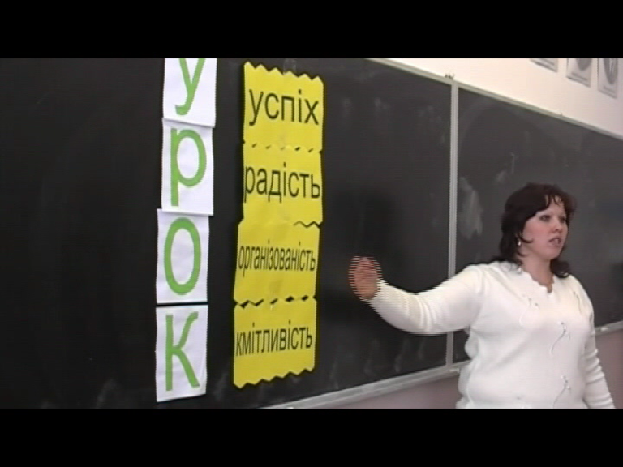

Додаток 2

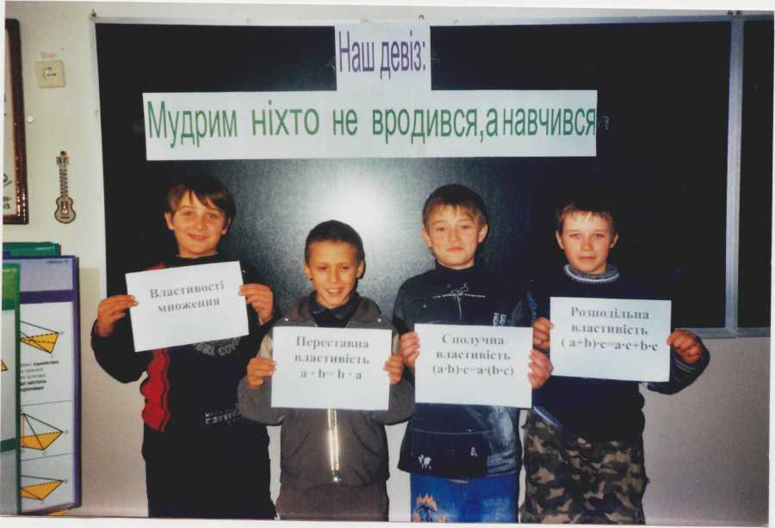
Додаток 3

Картка самооцінювання
Етап уроку | Бали
1
2
3
4
Сума балів

Пам’ятка для самооцінювання

1 | 2 | 3
Розпізнаю | Розумію | Знаю
Допомога!!! | Допомога!! | Самостійно виконую
Виконую<1/2 завдань | Виконую>1/2 завдань | Виконую всі завдання
Значні помилки | Незначні помилки | Надаю допомогу іншим
Труднощі у пошуку помилок | Допомога у пошуку помилок | Сам відшукую та виправляю помилки

Додаток 4
ХТО ШВИДШЕ?

a | -3 | -2 | -1 | 0 | 1 | 2 | 3
b | 5,73 | -3,24 | 8,96 | -4,9 | 8,6 | -3,28 | -6,7
a-b

Додаток 5

2-3х=х | 5х-150=0 | 4/7a=16
2(y+6)=12 | 7-6-0,2x | y-8y=28
(5х-4х):3=3 | -1,5х-9=0 | -0,3х=-6

Зворотна сторона картки

Л | О | М
О | Н | О
С | О | В

Додаток 6

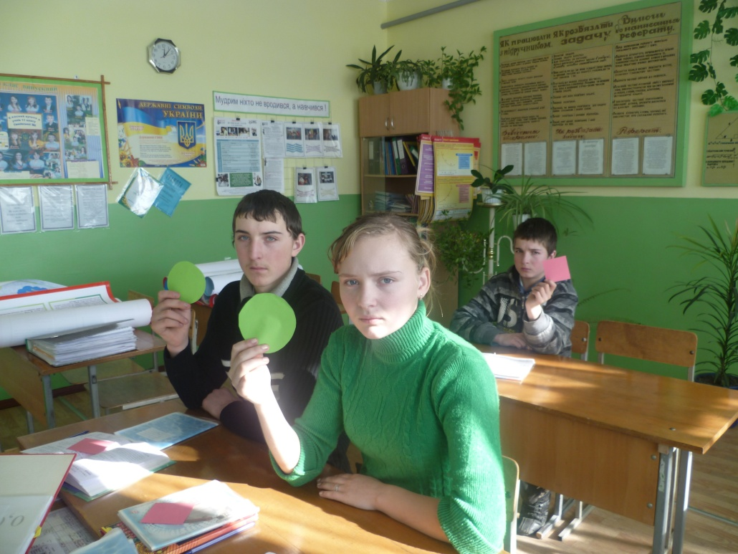

Додаток 7

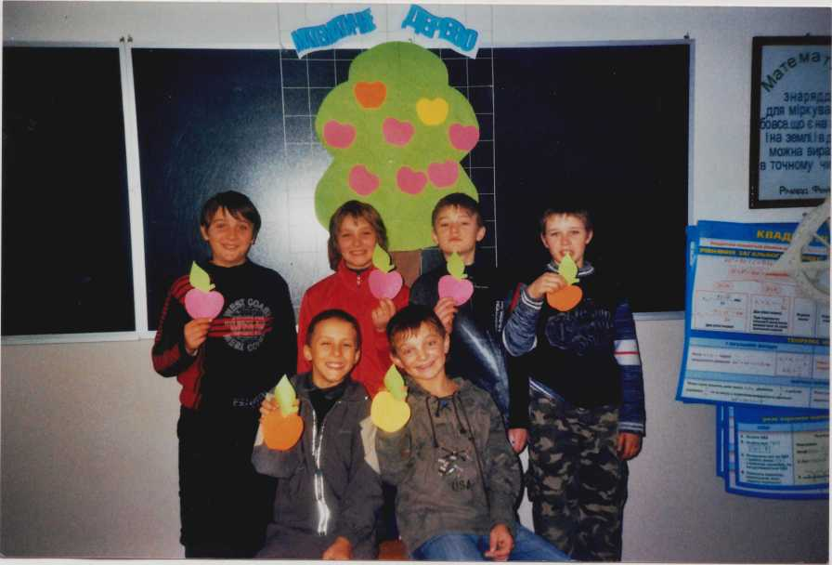

Додаток 8
„Хрестики – нулики”

2 | 196 | 14
3 | 0 | -8
4 | 37 | -3

„Хрестики” (Х)

1. Сума коренів рівняння 5х² – 45 =0.
2. Корінь рівняння х² – 14х = 0 відмінний від нуля.
3. Дискримінант рівняння 3х² – 2х -16 = 0.
4. Добуток коренів зведеного квадратного рівняння х² - 4х + 3 = 0 .
5. Корінь рівняння -0,5х² + 2х – 2 = 0.

„Нулики” (0)

1. Сума коренів рівняння 2х² – 10 =0.
2. Корінь рівняння х² + 8х = 0 відмінний від нуля.
3. Дискримінант рівняння х² + 5х – 3 = 0.
4. Добуток коренів зведеного квадратного рівняння х² + 2х – 3 =0.
5. Корінь рівняння -0,5х² + 4х – 8 = 0.

Додаток 9

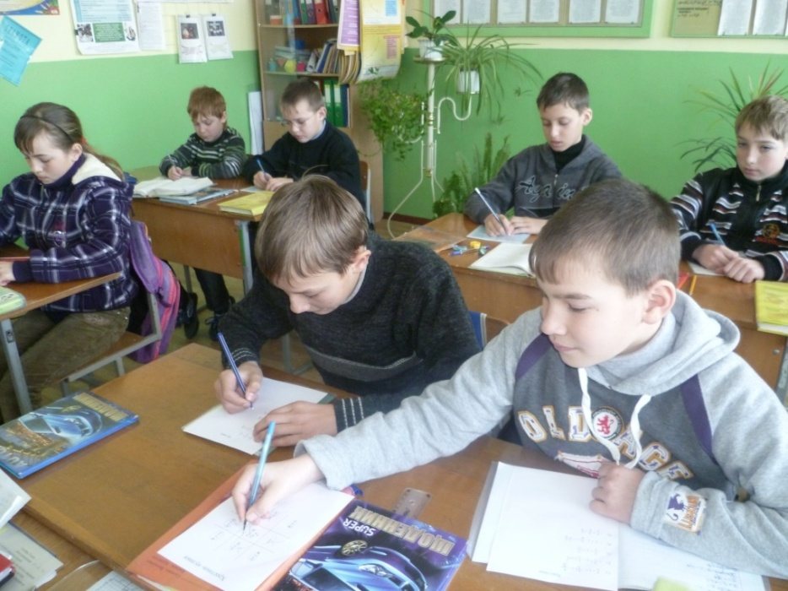

Додаток 10

-114
-6
72
3/7

+34
-1/2
-34
:
5

-67
0

-(-45)
-9/11
+109
-1

до додатку 10

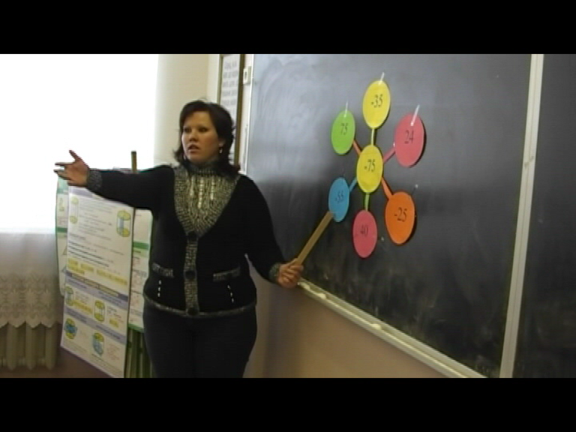

Додаток 11

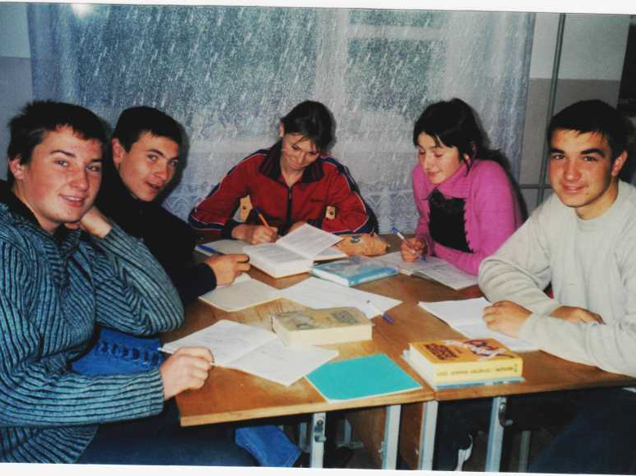

Додаток 12

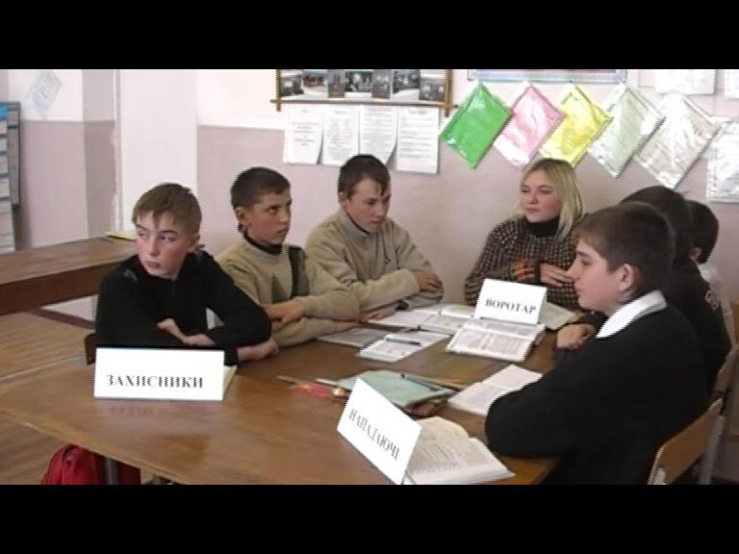

Додаток 13

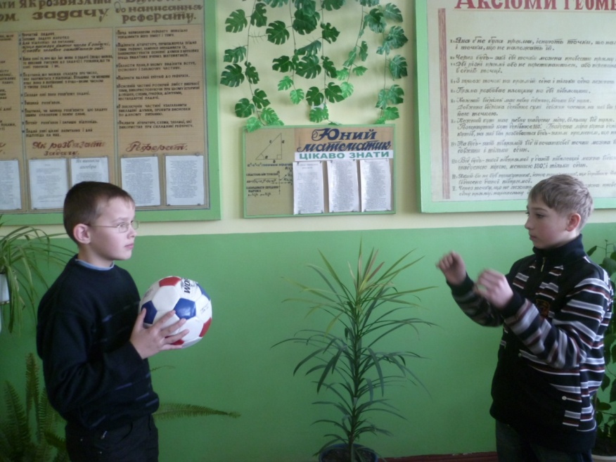

Додаток 14

Множник | Множник | Добуток
+ |  | -
 | + | +
- |  | +
 | + | -
- | +

Додаток 15

∙ ; 20 ∙ ; 40 : ∙ 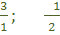 ∙ ; ∙ ( ∙ 5 ); : ∙ .

в | і | д | н | о | ш | е | н | н | я
 | 1 | 50 |  | 5 | 1 | 4 |  | 200

Додаток 16

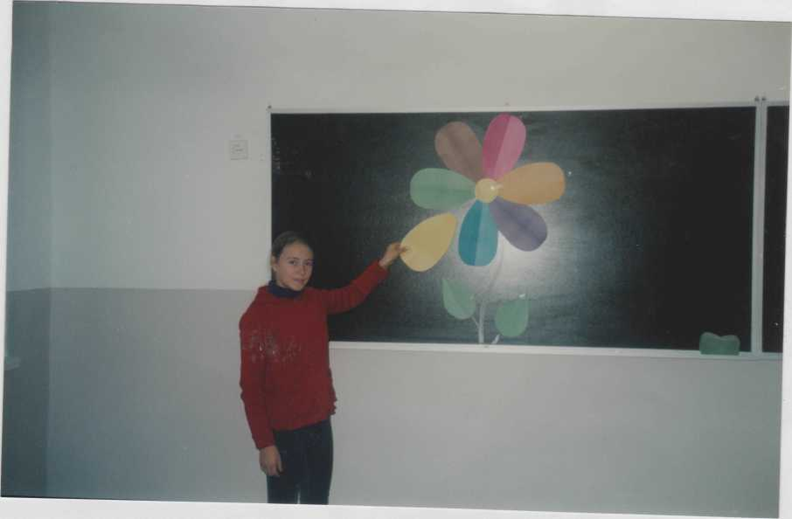

Додаток 17

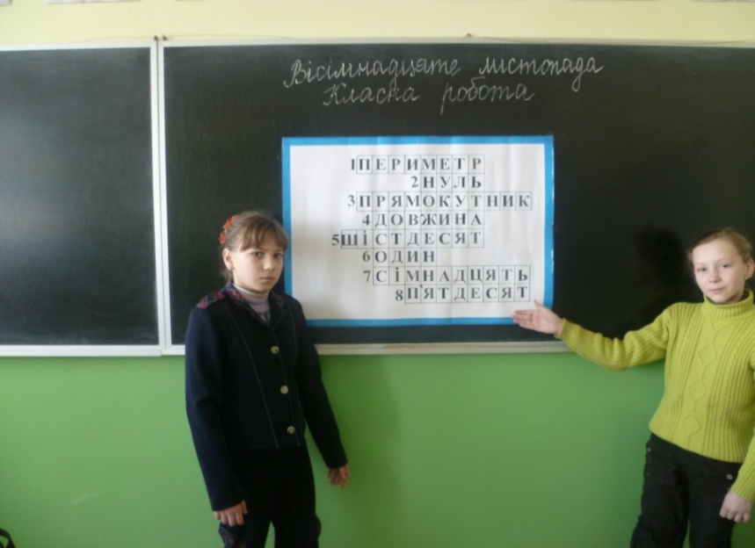

Додаток 18

 |  | п | е | р | и | М | е | т | р
 |  |  |  |  |  | Н | у | л | ь
 |  | п | р | я | м | О | к | у | т | н | и | к
 |  |  | д | о | в | Ж | и | н | а
 | ш | і | с | т | д | Е | с | я | т
 |  |  | о | д | и | Н
 |  |  | с | і | м | Н | а | д | ц | я | т | ь
п | я | т | д | е | с | Я | т

до додатку 18
Завдання до кросворду:

1. Сума довжин усіх сторін многокутника ( периметр).
2. П’ять відняти п’ять ( нуль).
3. Чотирикутник, у якого всі кути прямі ( прямокутник)
4. Кожен відрізок має певну ...( довжину)
5. Добуток чисел 15 і 4 ( шістдесят)
6. Один помножити на один (один)
7. Сімнадцять помножити на один ( сімнадцять).
8. Збільшіть 25 у 2 рази( п’ятдесят)

Додаток 19

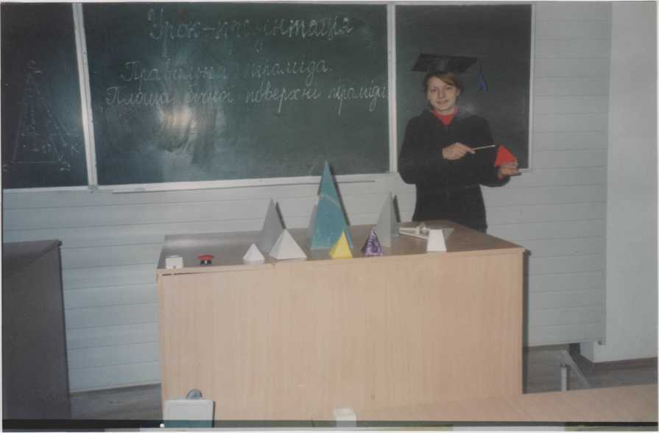

Додаток 20

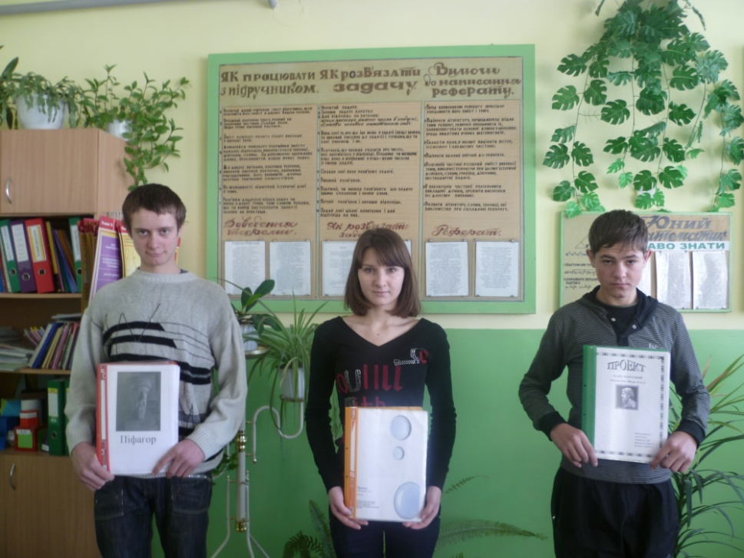

Додаток 21

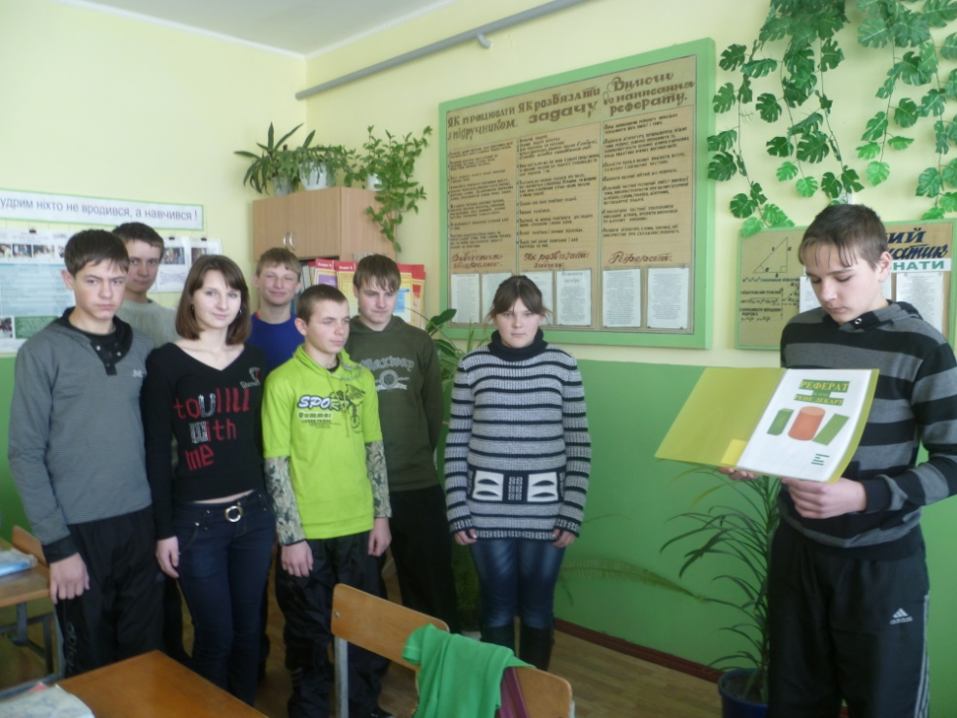
Додаток 22

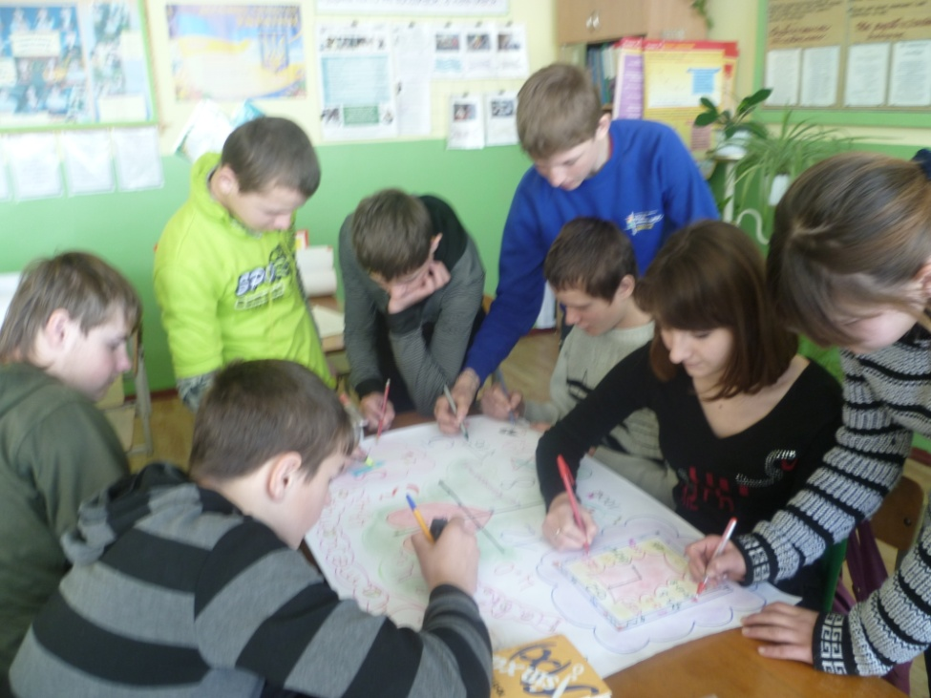

Додаток 23

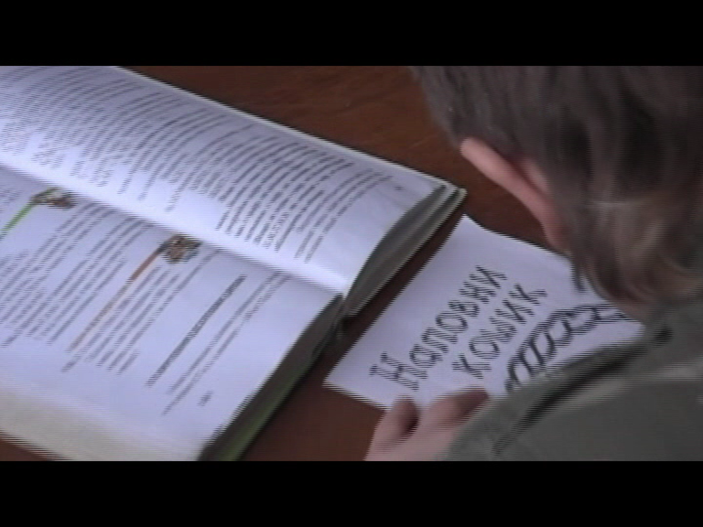
Додаток 24

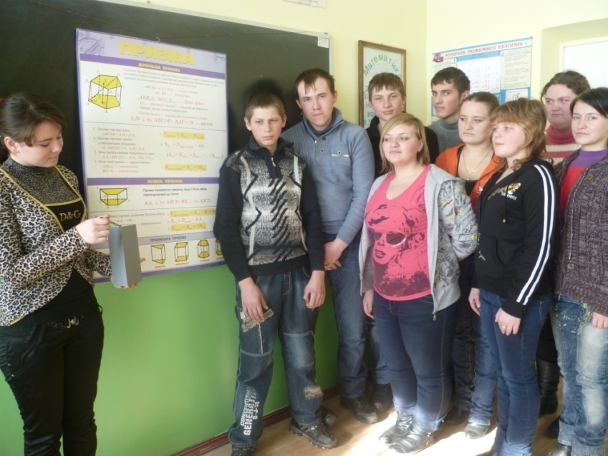

Додаток 25

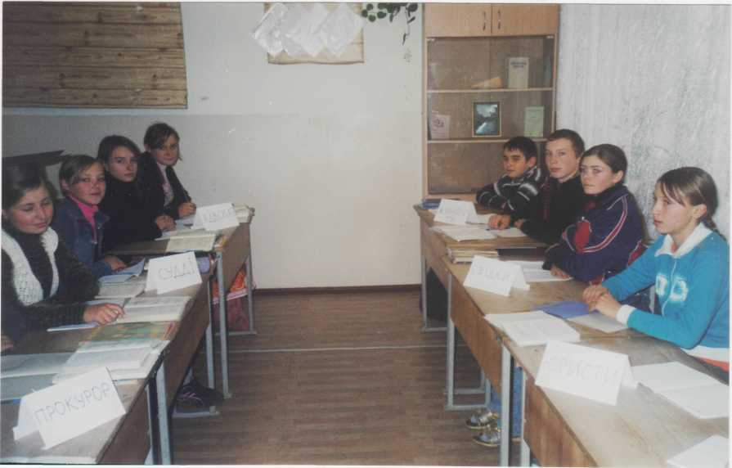

Додаток 26
Розробка інтегрованого уроку у 8 класі
Математика + інформатика

Тема: Використання комп’ютерних технологій до розв’язування квадратних рівнянь.
Мета: закріплювати знання учнів про квадратні рівняння, їх види та способи розв’язування за допомогою дискримінанта; вдосконалювати навички розв’язування квадратних рівнянь з використанням відповідних формул ознайомити з програмою для обчислення квадратних рівнянь за допомогою комп’ютера;
розвивати мислення, увагу, пам’ять, творчі здібності;
виховувати інтерес до вивчення математики та інформатики, старанність, наполегливість.
Обладнання: програма ТЕРМ 7-9, таблиці, картки для усного рахунку, індивідуальні картки, куб-екзаменатор, модель рюкзака.

Хід уроку
І. Організація учнів до уроку.
ІІ. Повідомлення теми, мети уроку.
Вступне слово вчителя математики.
- За словами відомого французького письменника „ Вчитись треба тільки весело, щоб переварити знання, треба поглинати їх з апетитом ”. Тому сьогодні на уроці ми працюємо під девізом: „ Мудрим ніхто не вродився, а навчився ”.
- На уроках алгебри ми розпочали вивчати тему „ Квадратні рівняння ”. І сьогодні ми повторимо все, що вже вивчили по даній темі, та закріплюватимемо вміння розв’язувати повні та неповні квадратні рівняння, а також спробуємо розв’язувати їх з використанням комп’ютера.
Вчитель інформатики.
- Адже уміти розв’язувати рівняння дуже важливо, але вміти працювати за комп’ютером, для вас, мабуть, ще важливіше. Саме тому, сьогодні ми спробуємо осучаснити процес розв’язування рівнянь, наскільки це можливо в наших умовах.
- З уроків інформатики ви знаєте, що таке файл, папка, знайомі з будовою вікна програми, з кнопками керування вікна. А зараз ви матимете можливість ознайомитись з програмою, яка дозволить швидко розв’язувати квадратні рівняння.
ІІІ. Актуалізація опорних знань учнів.
1. Гра „ Чи правильно говорить вчитель?”
Вчитель інформатики:
- Оскільки сьогодні ми працюємо в комп’ютерному класі, то перше що ми повинні зробити – це повторити правила техніки безпеки. А для цього ми пограємо у гру з використанням сигнальних карток, яка називається „ Чи правильно говорить вчитель?”.
- Отже, я говорю певні речення з правил техніки безпеки, якщо ви зі мною погоджуєтесь, то піднімаєте картку зеленого кольору, а якщо ні – то картку червоного кольору.
2. Розгадування кросворду.
Вчитель інформатики
- Отже, правила техніки безпеки ми повторили, а тепер згадаємо дещо з інформатики і розгадаємо кросворд.
Для того, щоб швидше виконати цю роботу, слова по горизонталі я просто відкрию, а ви повинні пояснити їх значення (вчитель відкриває слова, діти пояснюють їх значення)
Тепер розгадаємо слова по вертикалі(вчитель зачитує завдання, діти відгадують слова)
Кросворд
 |  |  |  |  |  |  |  |  |  |  |  |  | 1
 |  |  |  |  |  | 4
 |  |  |  |  |  |  |  | 3 |  | 2
 |  |  |  | 5
 |  |  |  |  |  |  |  | 10
 | 6
 |  |  |  |  | 8
 |  |  |  |  | 9
 |  |  | 7
11

По горизонталі:
5. Пристрій, призначений для виведення інформації на папір.
6. На яку кнопку потрібно натиснути, щоб відкрити головне меню ОС Windows?
9. Пристрій, призначений для введення символічної інформації в ПК.
10. Пристрій, призначений для виведення інформації.
11. Програма, призначена для управління будь-яким пристроєм комп’ютера.

По вертикалі:
1. Друга назва жорсткого диска.
2. Програма, що самостійно „ чіпляється ” до інших програм і файлів, змінюючи їх зміст, призводить до порушень у роботі комп’ютера.
3. Найменша одиниця вимірювання інформації в комп’ютері.
4. В якій папці на робочому столі знаходяться вилучені об’єкти?
5. Область для збереження файлів з метою упорядкування.
6.Пристрій, що виконує всі обчислення і обробку інформації.
7. Логічно зв’язана сукупність даних певного розміру, що має власне ім’я.
8. пристрій, призначений для введення в комп’ютер різних зображень – текстів, малюнків.

3. Інтерактивна вправа „ Рюкзак ”. Фронтальне опитування.
Вчитель математики:
- Що ж, знавці інформатики ви гарні, давайте перевіримо, що ви знаєте з алгебри. Заглянемо в „ Рюкзак ”, відповіді на які запитання ви принесли сьогодні і чи донесли ви їх взагалі від минулого уроку.
1.Яке рівняння називають квадратним? | 2. Як називають коефіцієнти квадратного рівняння ах²+вх+с=0?
3. Яке квадратне рівняння називають зведеним? | 4. Які є види квадратних рівнянь?
5. Яке рівняння називають неповним? | 6. Які існують види неповних квадратних рівнянь?
7. Скільки коренів може мати рівняння кожного виду? | 8. Який вираз називають дискримінантом квадратного рівняння?
9. Як залежить кількість коренів квадратного рівняння від знака дискримінанта? | 10. Назвіть формулу коренів квадратного рівняння.
11. За якою формулою можна знайти дискримінант зведеного квадратного рівняння? | 12. Як знайти корені зведеного квадратного рівняння?

4. Усні вправи за картками. Розв'язування повних та неповних квадратних рівнянь.
Вчитель математики:
- А тепер, я показую вам картку із різними рівняннями, а ви повинні розказати все, що знаєте про нього і розв’язати його, зручним для вас способом.

Х²+16=0 | Х²-12=0 | Х²+3х-4=0
Х²+5х=0 | Х²-4х=0 | Х²=0
5Х²=0 | 2Х²-4х+5=0 | Х²-2з+3=0

5. Гра „Хрестики – нулики”
Вчитель математики:
- А тепер пограємо у гру „Хрестики – нулики”
- Як бачимо розв’язування квадратних рівнянь потребує чимало часу, тому зараз ви спробуєте прискорити цей процес, розв’язуючи квадратні рівняння за допомогою спеціальної програми, на комп’ютері. Щоб кожен з вас міг попрацювати за комп’ютером, ми об’єднаємось у групи: І – математики, ІІ – інформатики. В ході роботи будете мінятися ролями. Завдання для математиків: слідкувати за алгоритмом і виконувати необхідні обчислення для введення інформатика ми їх у комп’ютер ( кожному роздається алгоритм дій)
Алгоритм розв’язування квадратних рівнянь за допомогою дискримінанта.
1. Вибрати квадратне рівняння із задачника. Натисканням на зелений трикутник, почати розв’язування.
2. Виділити це рівняння, установивши курсор на знак „=”.
3. Виконати команду „ Обчислити дискримінант ” квадратного рівняння. Результат цього перетворення – система рівностей, що включає власне саме рівняння і вираз дискримінанта.
4. Обчислити значення дискримінанта і ввести його за допомогою команди заміна рівних.
5. Виділити цю систему, установивши курсор на знак системи.
6. Виконати команду розв’язати квадратне рівняння методом дискримінанта, обравши потрібний варіант розв’язання за знаком дискримінанта.
Результат цього перетворення – сукупність рівностей х=а₁ і х= а_{2,} праві частини якої є формулами коренів квадратного рівняння.
7. Спростити вираз а₁ і а_{2.}
8. Заключне перетворення : виділити сукупність рівностей та записати розв’язок рівняння у вигляді системи рівностей з нумерованими змінними
( Рівняння. Подання розв’язків рівнянь)
Алгоритм розв’язування квадратного рівняння за допомогою розв’язувача.
1. Вибрати задачу , яку необхідно розв’язати.
2. Наведенням стрілки на знак дорівнює та подвійним клацанням правої кнопки мишки скопіювати дане рівняння до буферу обміну.
3. Відкрити розв’язувач (інструменти, розв’язувач) Вставити необхідну умову, натискаючи „ Правка, вставити умову ” або знак „ Вставити ”
4. В правому вікні вибрати команду рівняння, розв’язати квадратне рівняння і натиснути зелений трикутник, тобто команду виконати.
В лівому вікні з’являться корені рівняння.
ІV. Ознайомлення з новим навчальним матеріалом.
1. Пояснення вчителя інформатики в поєднання з практичною роботою за комп’ютерами.
а) ознайомлення з програмою. Персоніфікація;
б) розв’язування квадратного рівняння із задачника за алгоритмом розв’язування квадратних рівнянь за допомогою дискримінанта;
( інформатики за комп’ютерами, а математики виконують відповідні обчислення і слідкують за алгоритмом)
в) автоматичне розв’язування рівняння із задачника ( діти міняються ролями)
г) розв’язування рівняння із картки, вводячи умову за допомогою панелі редактора.
Проблемна ситуація : комп’ютер видає інформацію „ Невідомий тип задачі ”
V. Закріплення та систематизація вивченого матеріалу.
1. Розв'язування рівняння, яке не розв’язане за допомогою комп’ютера, двома способами для перевірки ( два учні працюють біля дошки)
2. Робота з кубом-екзаменатором
- Діти, а зараз ми перевіримо як ви засвоїли частину теми „ Квадратні рівняння ” і алгоритми розв’язування рівнянь за допомогою комп’ютера. В цьому нам допоможе куб-екзаменатор. Підкиньте його легенько. Розв’яжіть рівняння яке „ дивиться ” на вас з верхньої грані куба, а для перевірки, після розв’язування рівняння за допомогою формули, підійдіть до вільного комп’ютера і спробуйте за алгоритмом розв’язати його ще раз і звірити відповіді.
VІ. Підсумок уроку.
1. Гра „ Наповни рюкзак новими знаннями ”( діти записують на листках, про що вони дізнались на уроці, яку роботу виконали, читають записане і опускають до „ рюкзака ”.
2. Оцінювання учнів.
VІІ. Домашнє завдання – вибрати із підручника алгебри 3 рівняння і розв’язати їх спочатку з використанням формул, а потім, користуючись комп’ютером.

Додаток 27

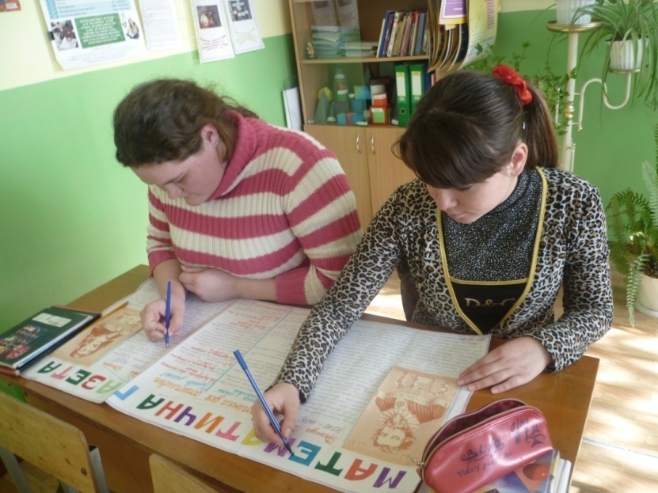

Додаток 28

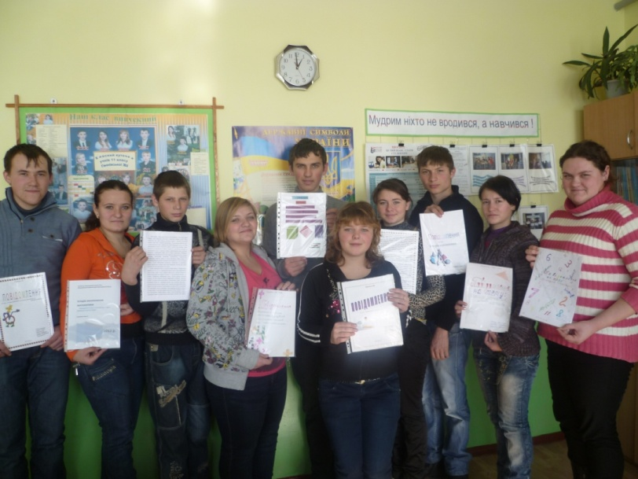
Додаток 29

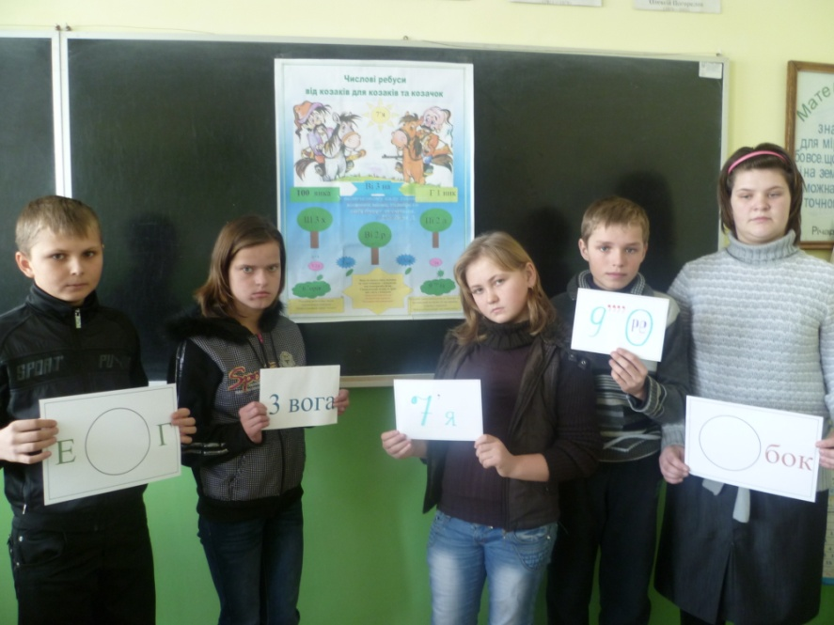

Додаток 30

